**캡스톤 디자인 I**

**종합설계 프로젝트**

|  |  |
| --- | --- |
| 프로젝트 명 | 일간지 |
| 팀 명 | 39조 |
| 문서 제목 | 결과보고서 |

|  |  |
| --- | --- |
| **Version** | 1.5 |
| **Date** | 2022-MAY-24 |

|  |  |
| --- | --- |
| **팀원** | 김 영훈 (조장) |
| 김 학균 |
| 홍 재연 |

|  |
| --- |
| **CONFIDENTIALITY/SECURITY WARNING**  이 문서에 포함되어 있는 정보는 국민대학교 소프트웨어융합대학 소프트웨어학부 및 소프트웨어학부 개설 교과목 다학제간캡스톤디자인I 수강 학생 중 프로젝트 “일간지”를 수행하는 팀 “37”의 팀원들의 자산입니다. 국민대학교 소프트웨어학부 및 팀 “일간지”의 팀원들의 서면 허락없이 사용되거나, 재가공 될 수 없습니다. |

**문서 정보 / 수정 내역**

|  |  |
| --- | --- |
| **Filename** | 일간지-수행결과보고서.doc |
| **원안작성자** | 김영훈, 김학균, 홍재연 |
| **수정작업자** | 김영훈, 김학균, 홍재연 |

|  |  |  |  |  |
| --- | --- | --- | --- | --- |
| 수정날짜 | 대표수정자 | Revision | 추가/수정 항목 | 내 용 |
| 2022-05-15 | 김학균 | 1.0 | 최초 작성 |  |
| 2022-05-16 | 김학균 | 1.1 | 추가 작성 | 데이터 수집 개발내용 추가 |
| 2022-05-17 | 김학균 | 1.2 | 추가 작성 | 모집분야 카테고리 분류 개발내용 추가 |
| 2022-05-24 | 홍재연 | 1.3 | 프론트앤드 작성 | 프론트앤드 개발 내용 작성 |
| 2022-05-24 | 김영훈 | 1.4 | 백엔드 작성 | 백엔드 개발 내용 작성 |
| 22-05-24 | 홍재연 | 1.5 | 추가 작성 | 기대효과 및 사용자 메뉴얼 추가 |
|  |  |  |  |  |

**목 차**

1 개요 4

1.1 프로젝트 개요 4

1.2 추진 배경 및 필요성 4

2 개발 내용 및 결과물 5

2.1 목표 5

2.2 연구/개발 내용 및 결과물 6

2.2.1 연구/개발 내용 6

2.2.2 시스템 기능 및 구조 설계도 6

2.2.3 활용/개발된 기술 6

2.2.4 현실적 제한 요소 및 그 해결 방안 6

2.2.5 결과물 목록 6

2.3 기대효과 및 활용방안 6

3 자기평가 7

4 참고 문헌 7

5 부록 7

5.1 사용자 매뉴얼 7

5.2 운영자 매뉴얼 7

5.3 배포 가이드 7

5.4 XXX 매뉴얼 7

5.5 XXX에 대한 기술 문서 7

# 개요

## 프로젝트 개요

본 `일간지` 프로젝트에서는 중·장년층과 노년층이 일자리를 보다 쉽고 편리하게 찾을 수 있도록 도와주는 웹 서비스 개발을 목표로 한다. 프로젝트의 기본 구성은 구직 희망자와 구인을 희망하는 기업이 일간지 웹 서비스를 통해 서로 필요한 정보를 얻는 구조이다.

프로젝트의 전체 시스템 구조는 다음과 같다.

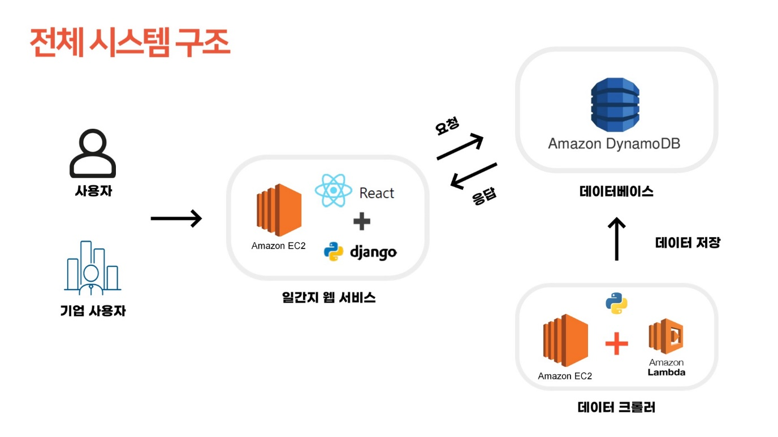

사용자가 웹 서비스에 접속하여 구인 정보 요청을 보내면, 구인 정보가 저장된 데이터베이스인 AWS DynamoDB로부터 구인 정보를 가져와서 사용자에게 제공을 해준다. 또한 DynamoDB에 저장되는 데이터들은 별도의 크롤러가 돌아가는 서버에서 주기적으로 구인 데이터를 크롤링 하여 수집한 후 별도의 데이터 전처리 및 분류 과정을 거친 후 저장된다.

기업 사용자의 경우 웹 서비스를 통해 구인 정보를 등록 할 수 있으며, 이렇게 등록된 구인 정보 역시 DynamoDB에 저장되도록 구성하여 사용자가 조회가 가능하도록 한다.

이러한 프로젝트 구조에 따라 주요 개발 내용은 다음과 같다.

1. 기업 회원의 계정 등록 및 로그인 기능
2. 기업 회원의 구인 공고 작성 및 조회
3. 사용자가 거주지 기반 구인 공고 조회
4. 키워드 매칭을 통한 공고 검색 기능
5. 지역 및 기관별 공고 사이트에서 중·장년 우대 일자리 데이터 크롤링
6. 학습 모델을 활용하여 제목 입력 시 모집분야 예상 추출

## 추진 배경 및 필요성

1.2.1 추진 배경

현재 대한민국의 고령화 진행 속도는 매우 빠른 편이며, 이에 따라 평균 연령도 함께 높아지고 있다. 이러한 상황 속에서 근로자의 평균 퇴직 연령은 약 50세 정도이다. 이 때문에 점점 많은 사람들이 퇴직 후 경제적인 이유 또는 보다 나은 노후 생활 위해 재취업을 희망하고 있다. 이러한 사회적인 배경 속에서 구직 희망자가 스스로 원하는 일자리를 편리하게 선택할 수 있도록 서비스를 제공해주고자 한다.

1.2.2 필요성

현재 노년층에 대한 일자리 정보는 각 지역 별로 다양한 기관 및 센터 홈페이지에 흩어져있으며, 이름도 서로 천차만별이라 일자리 정보를 제공하는 사이트를 찾기까지 많은 시간이 소요됐다. 또한 복잡한 조건 검색 기능과 가독성이 좋지 않은 디자인 때문에 원하는 일자리 정보를 얻기가 어려웠다. 이에 본 프로젝트를 통해 중·장년층과 노년층이 사용하기 편리한 디자인으로 원하는 일자리 정보를 쉽게 얻을 수 있는 웹 서비스의 개발을 진행하게 되었다.

# 개발 내용 및 결과물

## 목표

본 프로젝트는 중·장년층과 노년층이 스스로 원하는 일자리 정보를 쉽게 찾을 수 있는 웹 서비스를 개발하는 것을 목표로 한다. 기본적으로 서비스 대상이 중·장년층과 노년층이기 때문에 대화형 UI와 쉽고 간소화한 단어를 선택하여 가독성을 높이고 색상 대비를 통해 시인성을 강화한다. 기능적인 측면에서는 사용하기 어려운 조건 검색 대신 지역 기반 정보 검색 기능과 원하는 키워드를 검색하면 해당 키워드를 포함하고 있는 구인 정보를 제공하는 키워드 검색 기능으로 빠르고 사용하기 쉬운 구인·구직 웹 서비스를 개발을 목표로 한다.

## 연구/개발 내용 및 결과물

### 연구/개발 내용

**1.1.1.1 Back-End**

먼저 웹 서버는 Python 기반의 웹 프레임워크인 Django를 사용하여 구현하였다. 웹 서버에서는 회원가입 및 로그인과 기업 사용자를 대상으로 하는 구인 공고 등록을 처리하는데, Django의 REST Framework를 사용하여 필요한 데이터를 API를 기반으로 처리할 수 있도록 구현 했다.

- 회원가입 및 로그인

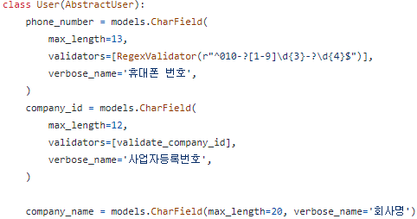

회원가입과 로그인을 처리하기 위해 사용자 정보를 저장할 수 있는 User Model을 생성하고 사용자로부터 입력된 JSON 타입의 회원 정보를 Django의 View와 Serializer를 통해 받아와서 Database에 저장해준다. Model에서는 회원 가입 시 저장하게 될 Field Type을 매칭 시켜주고 각각의 필드를 중복 여부, 입력타입 검사, 사업자등록번호 인증과 같은 Validator를 사용하여 사용자로부터 올바른 정보가 들어왔는지 검사하는 과정을 구현했다. 이렇게 저장된 사용자 정보를 기반으로 로그인을 수행하는데, 이 때 Django의 REST Framework의 JWT(JSON Web Token)를 사용하여 인증을 수행하도록 구현했다. 이를 위해서 JWT를 발급하는 API와 JWT 인증을 수행하는 인증 API, JWT를 갱신할 수 있는 API를 생성한다. 사용자가 자신의 계정 정보를 입력하고 웹 서버 DB에 해당 계정 정보가 존재할 경우 토큰을 발급해주고 이 토큰을 인증 할 경우 로그인이 가능하도록 처리한다.

- 구인 공고 등록 처리

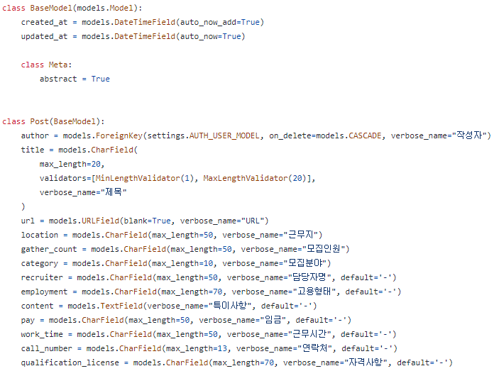

기업 사용자를 대상으로 하는 구인 공고 등록의 경우 구인 공고 등록에 필요한 Field들을 Post Model에 정의하고 Django의 View와 Serializer를 통해 Database에 저장하도록 구현했다. 이 때 구인 공고는 기업 사용자로 등록된 회원만이 작성 가능하기 때문에 글을 등록하기 전에 JWT 인증을 한 번 수행하는 과정이 필요하다.

이렇게 웹 서비스에 필요한 기능들을 처리하는 RESTful API를 통해 웹 서버와 데이터를 주고받을 수 있도록 구성하고 이를 Frontend에서 사용 가능한 형태로 구현했다.

**1.1.1.2 Front-End**

1. 라우터 생성

직관적인 라우터 관리를 위해 React의 프라임워크인 NEXT.JS를 사용한다.

라우터는 크게 웹의 첫 페이지(index)와 회원가입 / 로그인 / 글을 작성하는 user 페이지

유저의 필터링 정보를 입력 받고 전체 공고 혹은 필터링 된 공고를 보여주는 nodes 페이

지로 구성하였다.

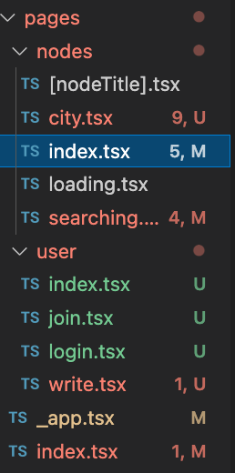

1. Styled.d.ts, theme.ts 작성 및 _app.tsx 작성

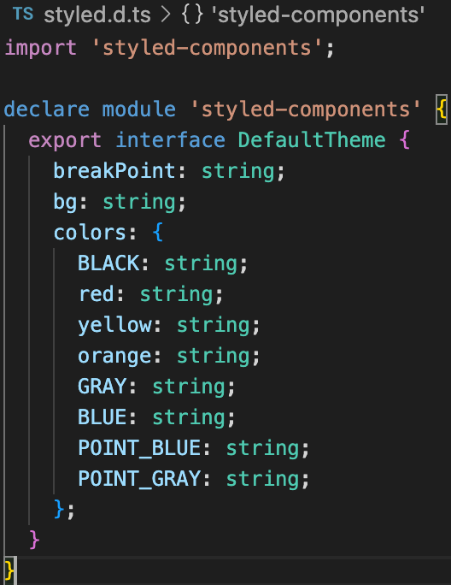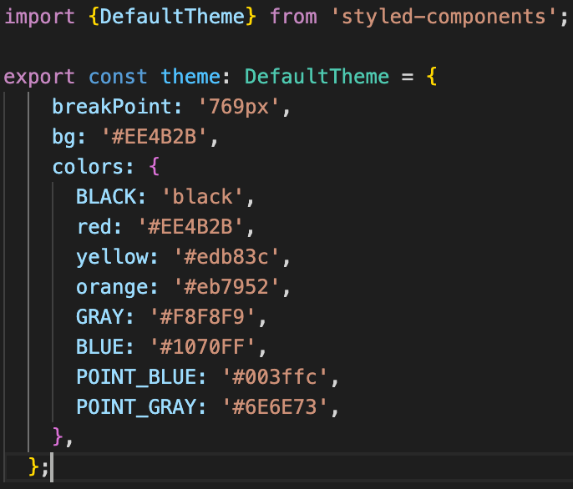

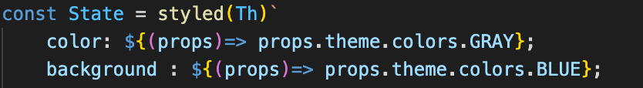

CSS 사용시 반복된 코드를 줄이고 유지 보수를 용이하게 만들고자 Typescript를 사용하여 style를 정의하고, 코드를 작성할 때 props으로 원하는 속성을 가져오도록 구현하였다.

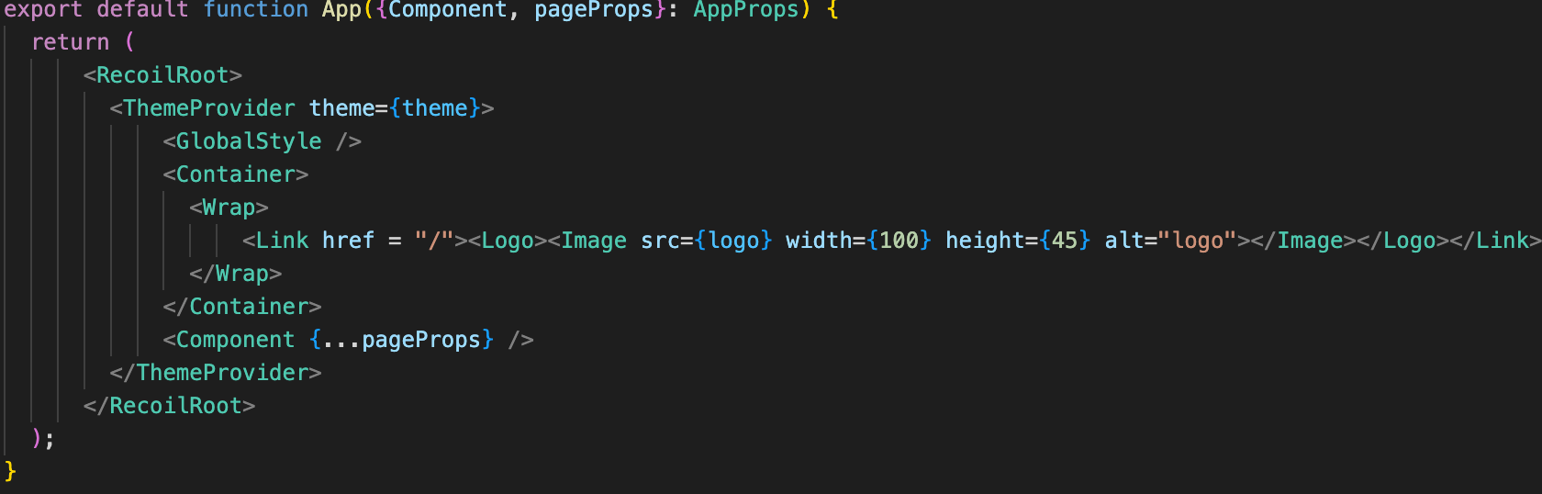

모든 페이지가 공통된 layout을 사용하고자 _app.js를 만들어 모든 페이지들이 이 _app.js를 거쳐 렌더링 되도록 구현했다. 계속 보여야할 상단의 로고와 global로 적용되어야 할 style들을 여기에서 적용시켰다.

1. 로그인 / 회원가입 / 글쓰기 구현

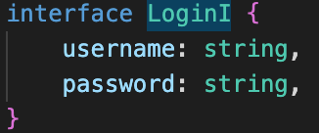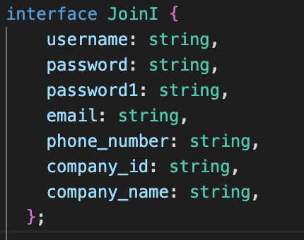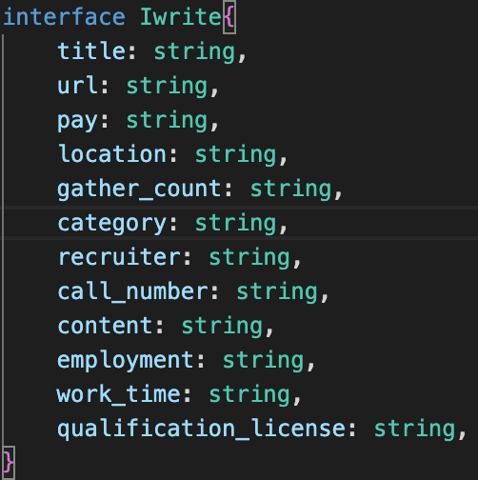

먼저 자동 완성 기능과, 개발 중 에러를 줄이기 위해 입력해야 할 혹은 받아와야 할 데이터의 타입부터 정의하였다. 그리고 효과적인 form을 구현하고자 react-hook-form 라이브러리를 사용하여 구현하였다.

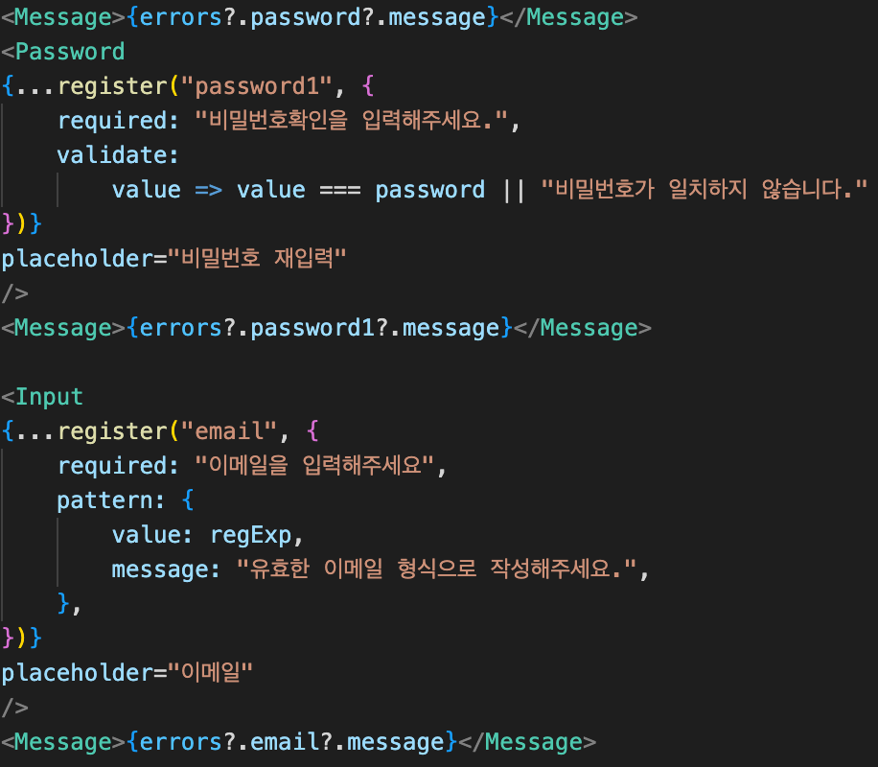

대표적으로 비밀번호 재입력 input과 이메일 input을 캡쳐하였다.

앞서 받았던 비밀번호와의 비교를 통해 일치하지 않으면 error message를 띄우며 커서가 비밀번호 재입력란으로 이동하게 된다. 마찬가지로 email도 표준 정규식을 이용하여 email의 형식의 유효성을 검사하고 유효하지 않은 형식이면 에러 메세지와 함께 커서가 email 입력란으로 이동한다.

백앤드와의 연동 과정은 우선 회원가입 정보를 입력하면 프론트엔드에서 입력 정보의 유효성을 1차로 검사한 정보가 POST형식으로 서버에 날아가고 백엔드에서 2차로 유효성 및 중복 검사를 하여 응답을 보내준다.

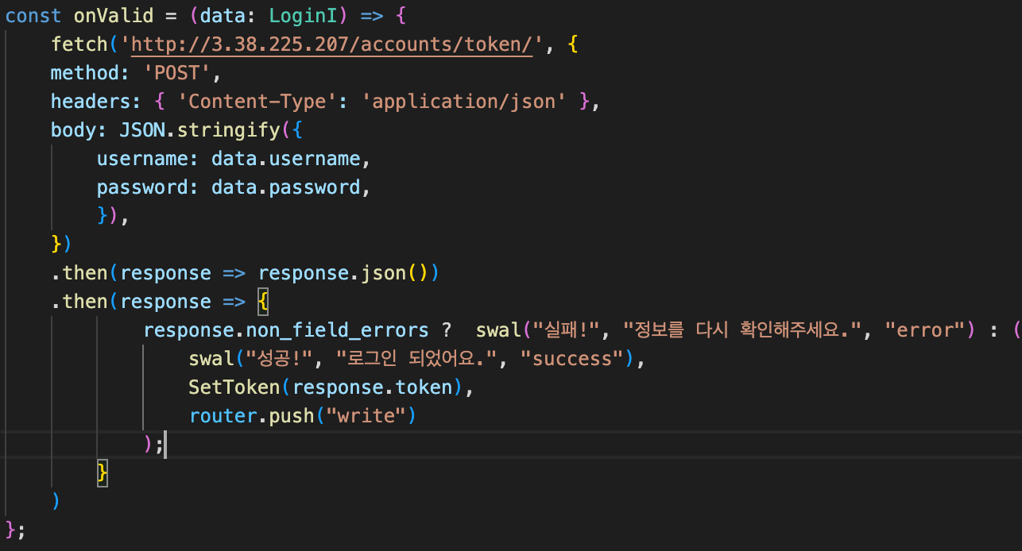

성공 시 로그인 화면으로 들어가며, 로그인 페이지에서도 마찬가지로 1차로 프론트엔드에서 유효성 검사를 하고, 2차로 백앤드에서 검사를 한다.

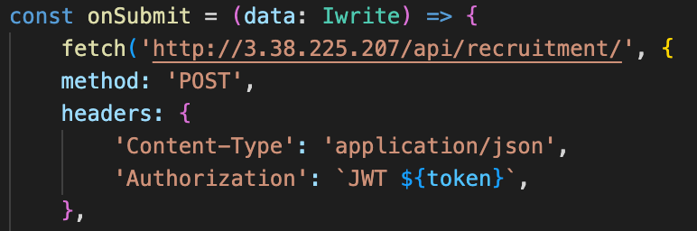

로그인 성공 시에 JWT Token을 받아오게 된다. 이를 프론트앤드에서 변수로 저장해두었다가 공고 글을 작성하여 유저가 제출을 하면 Header 부분의 Authorization으로 이 토큰 값을 같이 날려주어 회원 정보를 구분하고 유효성을 검사하게 된다.

2. 공고 목록 페이지 구현

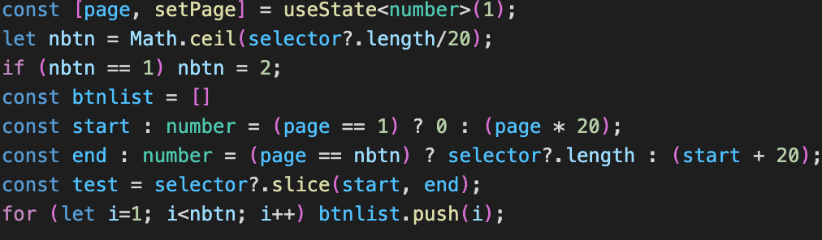



우선 한 페이지에 20개의 글이 보인다는 전제로, 렌더링 되어야할 공고 글의 개수를 계산하여, 현재 몇 페이지에 있는지, 몇 페이지까지 있는지를 나타내는 btnList부터 구현하였다.

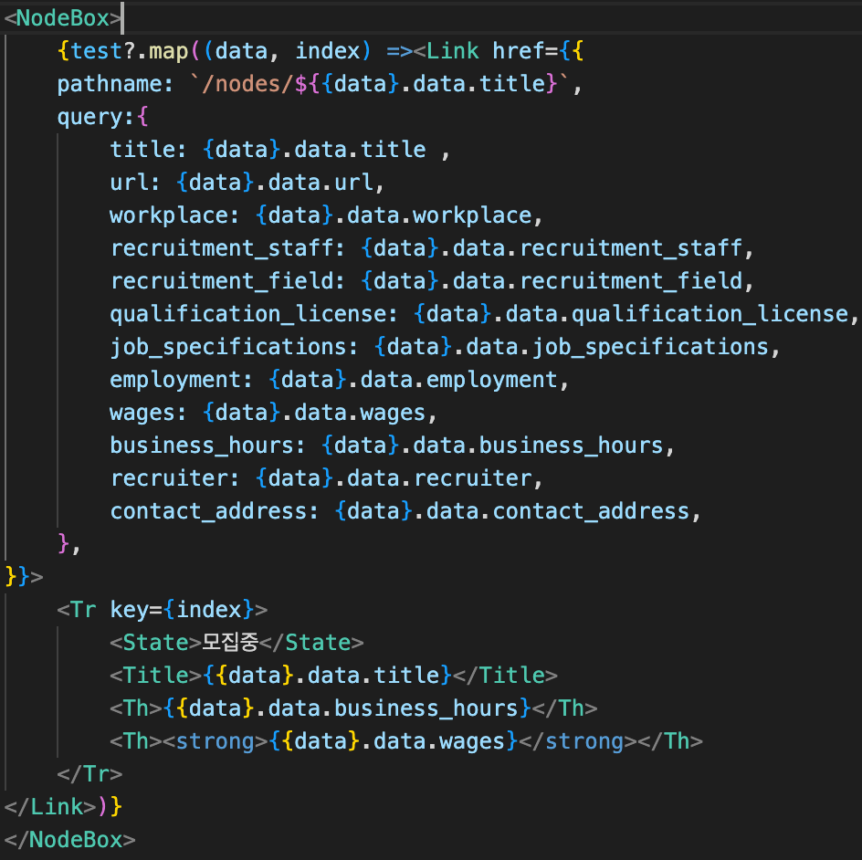

다음은 fetch해온 공고 글 데이터를 map함수에 돌려 render하였습니다. 이때 Next.js의 Link기능을 사용하여 해당 게시글의 상세페이지로 들어갔을 때 다시 데이터를 불러오지 않도록 각 게시글이 담고 있는 정보를 query에 담아 상세 페이지로 보내도록 구현하였다.

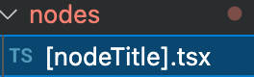

data의 title값으로 동적 라우터를 만들어, 모든 게시글이 고유의 path를 가지도록 하였다.

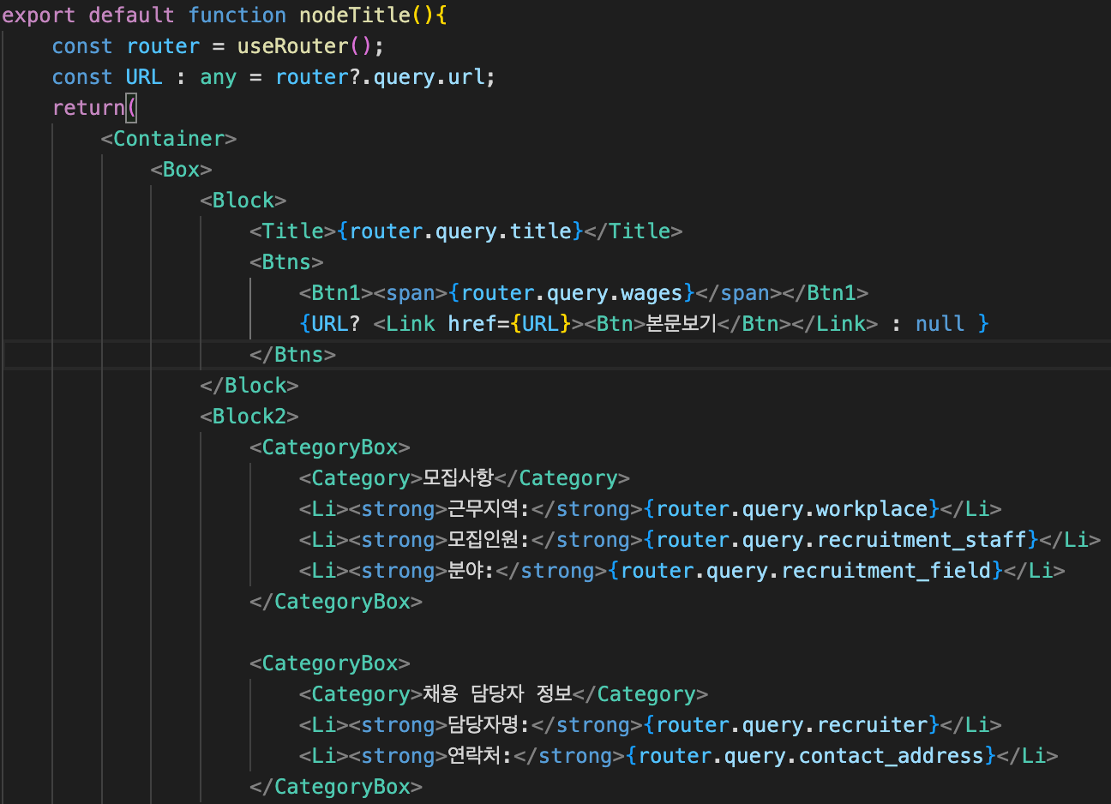

NEXT.js의 router 라이브러리를 활용해서 이전 페이지에서 query된 데이터를 렌더링 하였다. 이렇게 하면 따로 추가적인 로딩 시간이 걸리지 않으며 바로 데이터가 렌더링 된다는 장점이 있다.

3. 필터링 기능 구현

상태 관리와 필터링 기능을 위해 recoil을 사용한다.

사용자가 거주하는 지역, 사용자 입력 키워드, 사용자 선택 직종, fetch된 데이터를 recoil의 atom을 사용하여 전역으로 사용할 수 있게 하였다.

3-1. 지역으로 필터링



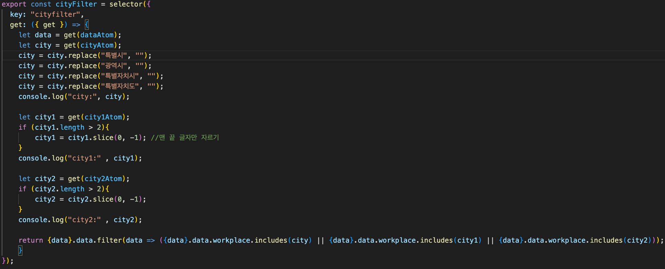

사용자가 거주하는 지역을 입력 받은 city, city1, city2 atom을 “특별시, 광역시, 특별 자치시, 특별 자치도” 등을 제외한 값과 데이터의 workplace 비교하여, 조건에 맞는 데이터만 return하였다. 이렇게 구현하면 필터링한 값을 또 따로 변수를 사용하여 저장하지 않아도 된다는 점에서 이점이 생긴다.

3-2. 직종으로 필터링

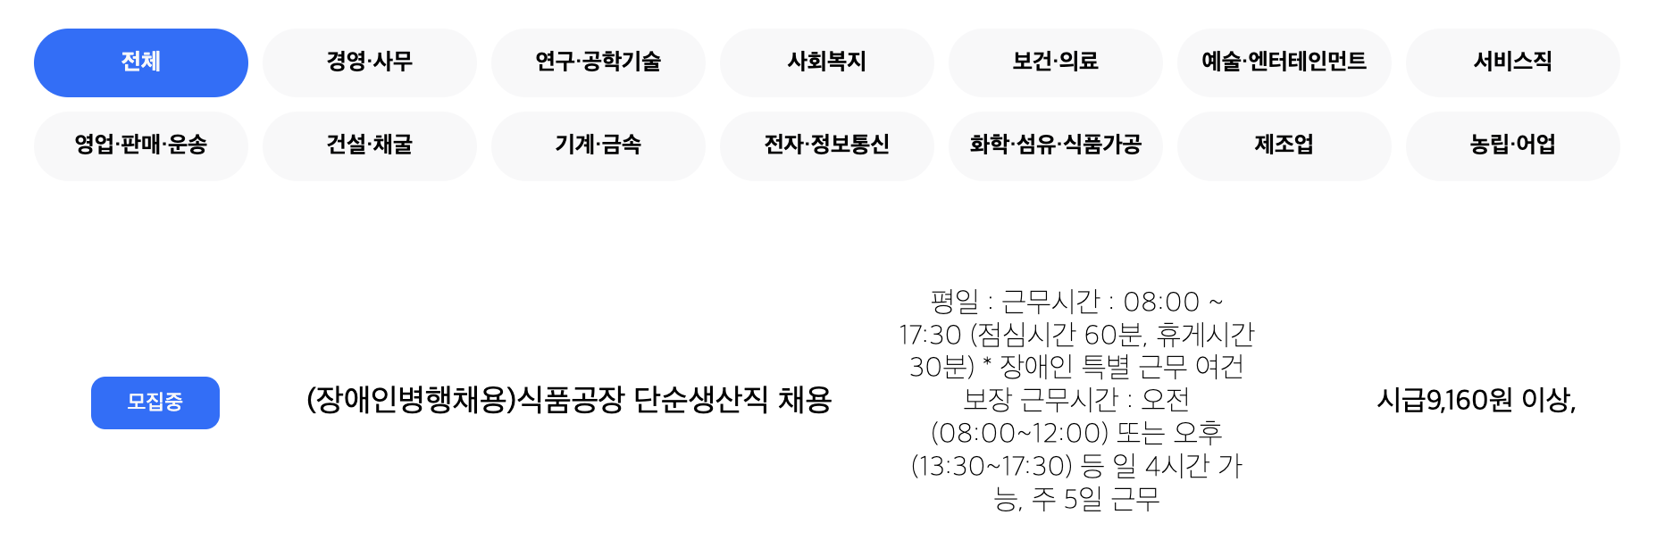

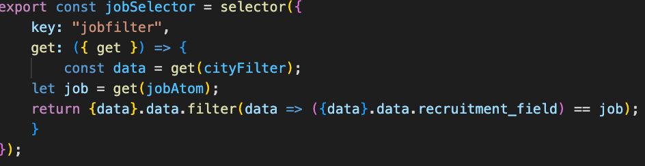

마찬가지로 유저가 누른 직종(job)을 실시간으로 받아오면서 data의 recruitment_field가 job과 같은 것만 return하도록 구현하였다.

3-3. 키워드로 필터링



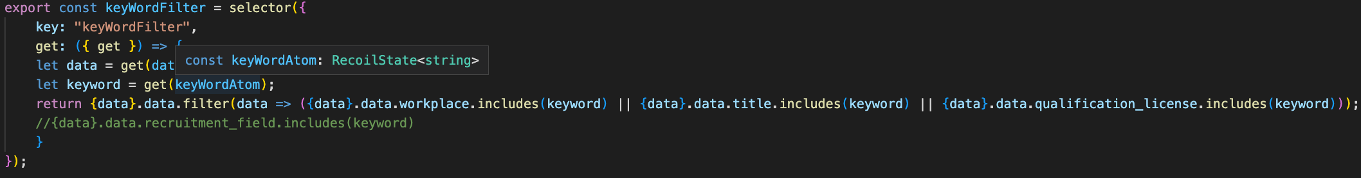

react-hook-form을 적용하여 input을 받고 사용자가 입력한 값을 전역으로 저장하여 atoms.tsx에서도 이 값을 확인할 수 있도록 한다. 여기에서 Data의 Workplace나 title, qualification_license(자격 요건) 등에 해당 키워드가 포함되어있으면 return하여 렌더링 되도록 구현하였다.

**1.1.1.3 데이터 크롤링**

데이터를 수집하는 단계의 공고를 제공하는 웹사이트를 robots.txt로 크롤링 가능 여부를판단하여 허락이 되는 경우의 웹사이트를 수집하도록 했다.

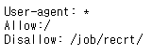

위의 사진은 실제로 크롤링한 웹사이트 노인일자리여기의 robots.txt로 /job/recrt/를 제외한 모든 하위 디렉토리와 모든 검색 엔진의 로봇에 대해서 수집 허용으로 설정되어 있음을 알 수 있다.

구를 입력할 시 해당 구의 공고 목록을 나타내는 Javascript가 disable에서 enable하게 변경되어 나타나기 때문에 동적으로 구현되어 있음에 따라 Selenium과 BeautifulSoup 사용해서 공고 목록과 공고의 정보를 파악할 수 있게 구현했다.

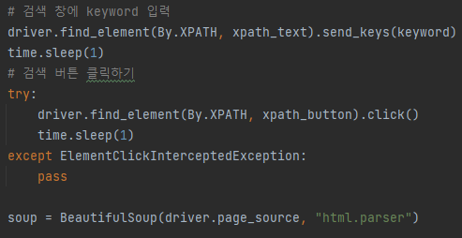

하지만 웹사이트마다 크롤링의 속도에 따라 엄청난 트래픽이 발생해 흡사 DDOS로 판단하여 IP를 차단하는 경우가 있다. 이와 같은 경우를 방지하기 위해서 여러 방식을 시도했다.

**헤더 탐지**

urllib 라이브러리인 경우 해당 헤더에는 Python을 직접적으로 명시되어 있다 보니 차단을 당해버린다. 그렇기 때문에 헤더를 인간처럼 보이게 하기 위해서 아래의 방법처럼 여러 가짜 헤더를 넣어 수행하도록 했다.



**CSS에 숨겨놓은 값 확인**

봇이 form을 하기위해 html의 모든 구조를 불러올 때 일부러 CSS로 보이지 않도록 설정해 놓은 경우가 있기에 확인하는 순간, 인간이 아닌 걸로 판단하고 IP를 차단먹이는 경우가 있다.

예시로 벼룩시장의 CSS를 확인한 결과이다.

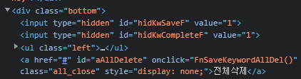

이를 방지하기 위해 selenium의 is_displayed method를 활용하여 표시 여부 자체를 판단하도록 했다.

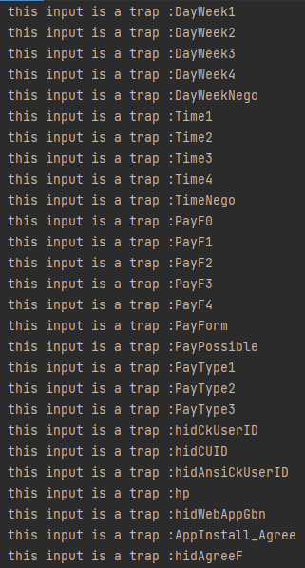

**방대한 트래픽 보낼 경우 방지**

같은 form의 공고를 반복하는 횟수가 많아 지기 때문에 공고의 자세한 정보를 취득할 때마다 time.sleep() 메소드를 활용해 적당히 쉬도록 했다.

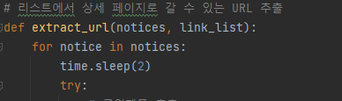

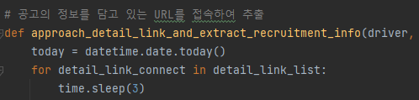

<모집분야 카테고리 분류>

모집분야 카테고리 분류를 하기 위해선 학습 데이터가 필요했다. 그래서 워크넷의 OpenAPI를 통해 약 8만개의 데이터를 크롤링을 진행했다.

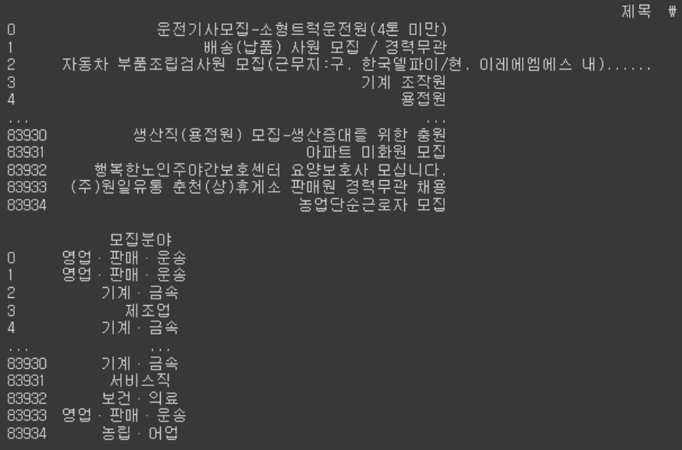

약 8만개 공고의 집분야의 개수를 파악했을 때 1300여개나 되는 모집분야를 파악할 수 있었다.

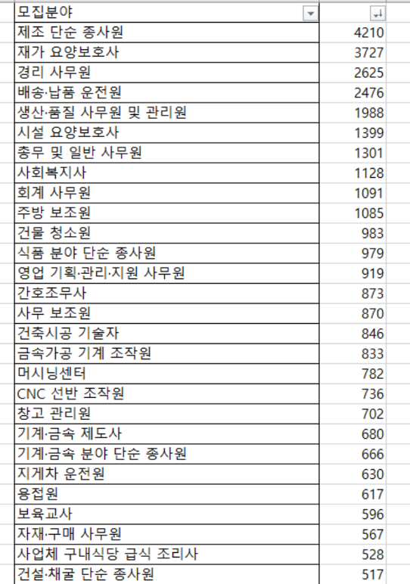

이를 저희가 정립한 모집분야 13개로 변경하도록 했다.

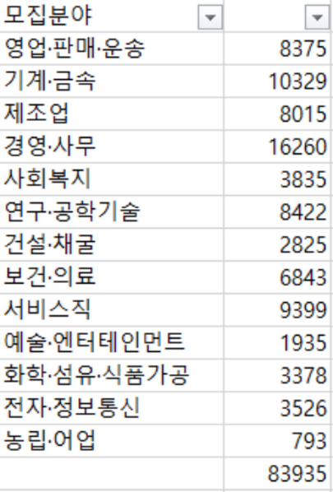

이를 토대로 데이터 전처리를 진행하였다. 중복값과 특수문자를 제거하고 Okt(Open-source Korean Text Processor)를 통해 형태소를 분석했다. 형태소를 분석 할 때 필요한 부분은 소요 시간이 아니라 공고의 작성할 수 있는 단어나 문장이 한정적이기에 정확도에서 좀 더 앞선 성능을 나타내고 있는 Okt를 선택했다.

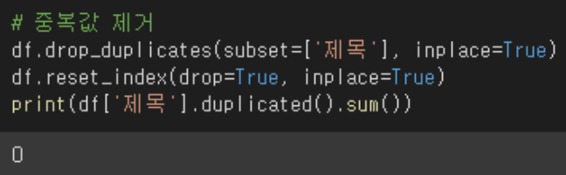

**(특수문자 제거 후)**

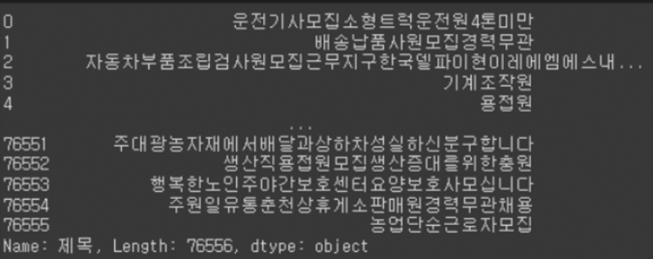

**(형태소 분석 후)**

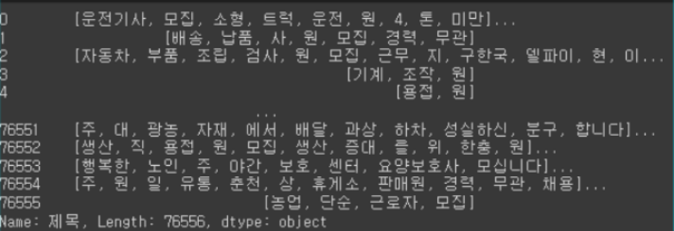

아래와 같은 ‘아’, ‘휴’와 같은 불용어를 제거한 뒤에 토큰화 했다. 토큰화에 사용한 객체 또한 pickle로 저장하여 추후에 크롤링 한 데이터의 제목에 적용하여 활용하도록 했다.

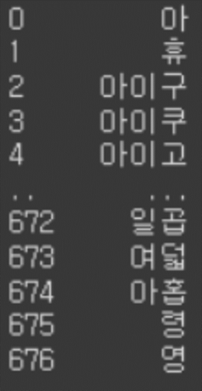

**(불용어 제거 후)**

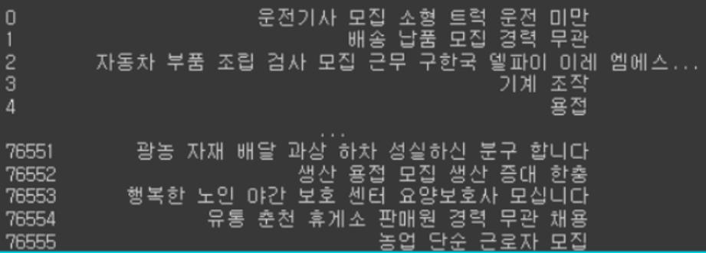

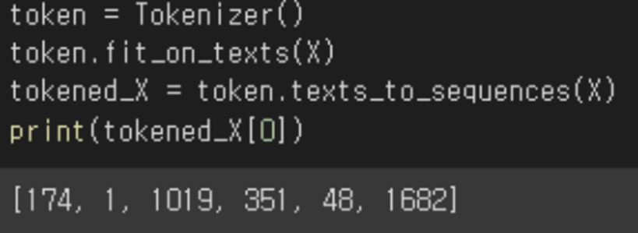

자연어 처리까지 마친 데이터는 각 행마다 다르기 때문에 가장 형태소 수가 많은 뉴스를 기준으로 맞춰주었다. 또한 LSTM를 진행하기 때문에 뒤쪽이 아닌 앞쪽에 0을 추가하도록 했다. 이렇게 끝난 데이터는 npy파일로 저장했다.

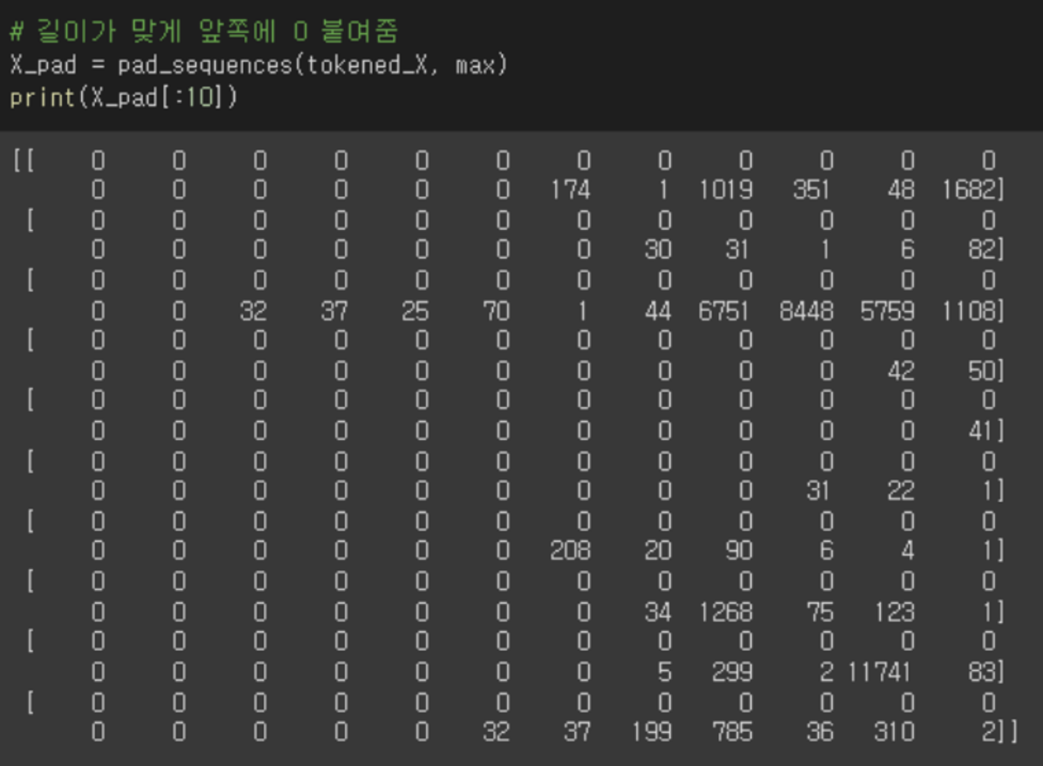

단어 벡터라이징에서는 keras의 Embedding을 사용하여 학습 데이터의 수가 차원의 수보다 적어져 성능이 저하되는 것을 막기 위해서 output을 적절히 조절했다. 주변 값과의 연관성을 분석하기 위해 Conv1D를 사용했으며, LSTM을 총 3번 사용하였는데, 다음 Layer에 전달하기 위해서 앞단의 3개에는 return_sequences를 True로 설정했다. 이렇게 구성하여 모델을 학습시킨 결과가 과적합이 발생해서 Dropout Layer를 적절히 추가하도록 했다.

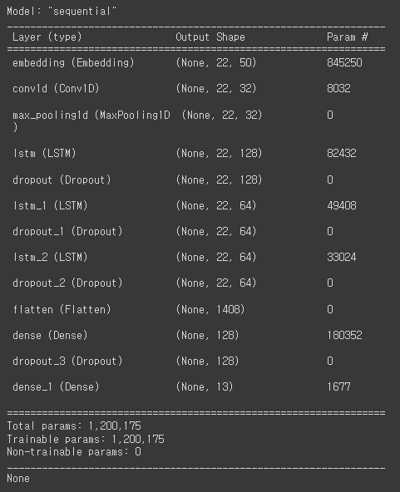

그렇게 학습시킨 결과는 약 70%의 학습률을 보였다.

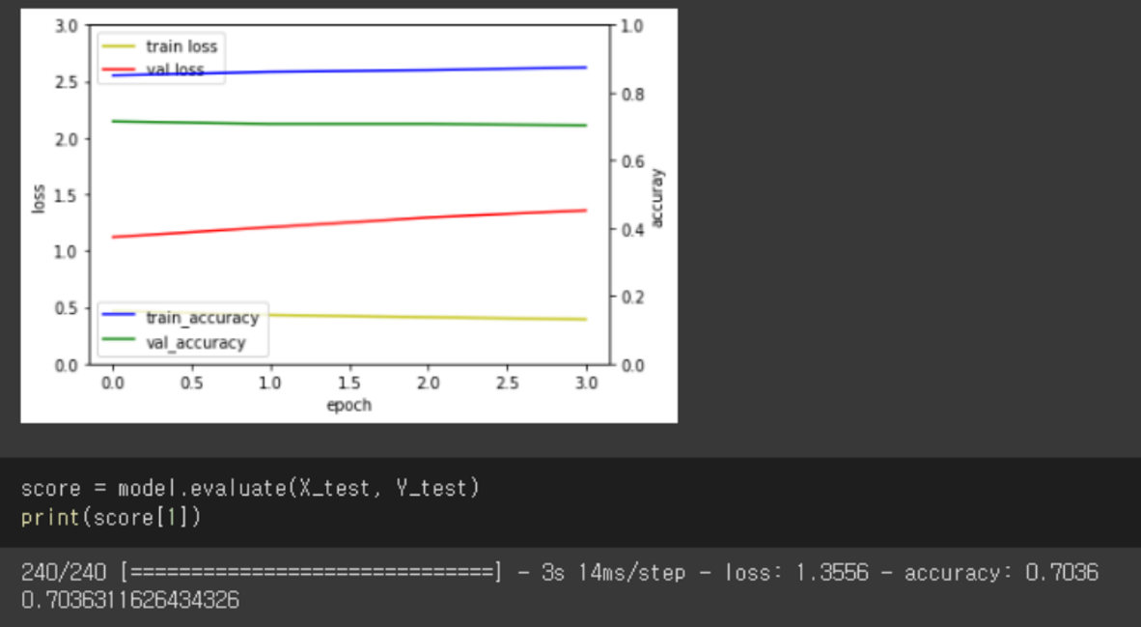

학습률을 좀 더 올리기 위해서 직무내용을 추가할 시 활용할 수 있는 단어의 수가 증가하기 때문에 CNN의 input을 올릴 수 있어 활용해보았다.

추가로 한 만개의 공고를 더 추출하여 모집분야를 변경해주었다.



결과로는 학습률을 7%가량 올릴 수 있었다.

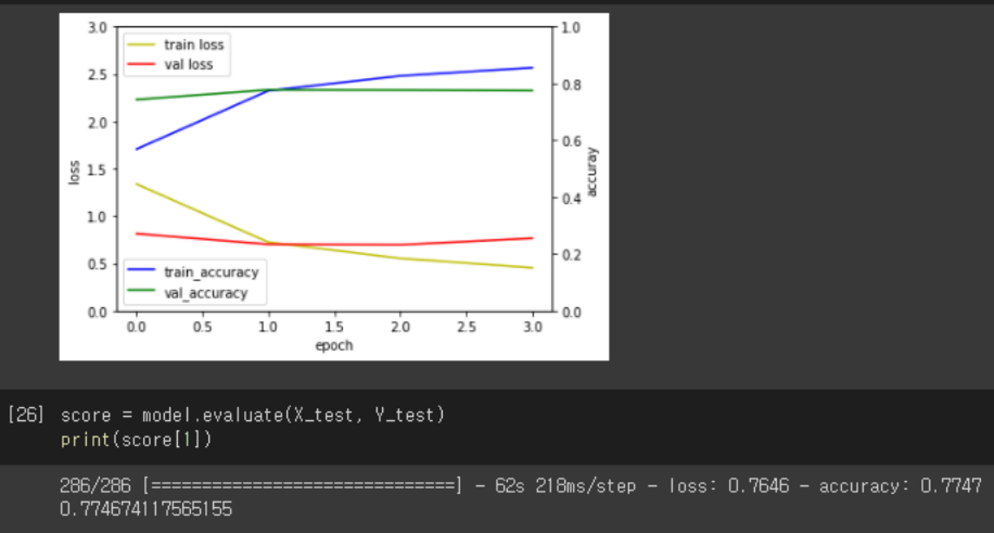

기존에는 한국지능정보시스템학회에서 나온 CNN-LSTM 조합모델을 이용한 영화리뷰 감성분석 논문을 통해 분석을 할 때 CNN과 LSTM의 조합 모델을 할 때 분석률이 가장 높았던 점을 인지하고 활용했었다. 그럼에도 LSTM 모델만을 사용했을 때 학습률이 몇 퍼센트 나오는지 분석해보았다.

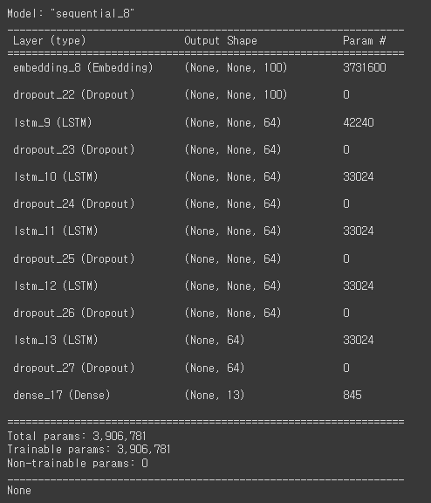

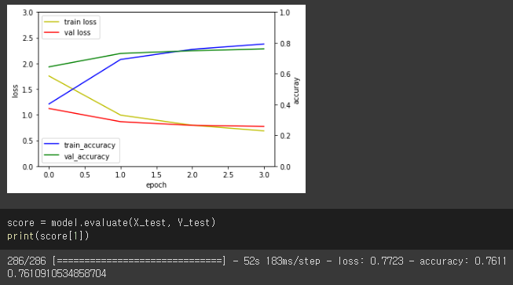

기존에 활용했던 CNN과 LSTM의 조합모델보다는 1.3% 떨어진 학습률을 나타내는 걸 알 수 있었다.

### 시스템 기능 요구사항

|  |  |  |
| --- | --- | --- |
| 번호 | 시스템 기능 요구사항 목록 | 여부(완료/변경/미완료) |
| 1 | LSTM 모델을 통해 모집분야 추출 | 완료 |
| 2 | 중장년 우대 일자리 데이터 크롤링 | 완료 |
| 3 | 회원가입 및 로그인 | 완료 |
| 4 | 기업 사용자의 공고 등록 | 완료 |
| 5 | 기업 사용자가 등록한 공고를 사용자가 조회 가능 | 완료 |
| 6 | 필터링 기능 사용 가능 | 완료 |

### 시스템 비기능(품질) 요구사항

|  |  |  |
| --- | --- | --- |
| 번호 | 시스템 비기능(품질) 요구사항 목록 | 여부(완료/변경/미완료) |
| 1 | 웹 서비스는 외부 인터넷을 통해 접근 가능하도록 구현 | 완료 |
|  |  |  |

### 시스템 구조 및 설계도

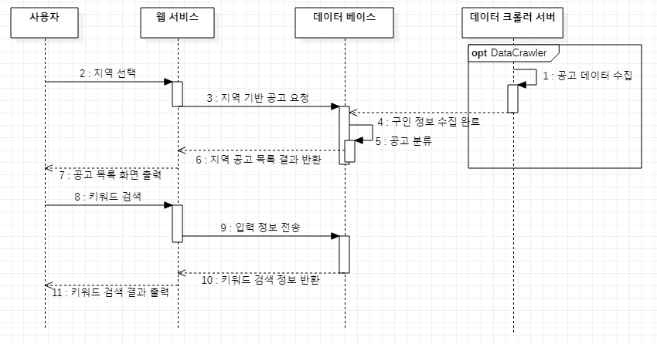

시스템 구조는 사용자가 지역을 선택하면 웹 서비스는 이 지역 정보를 기반으로 DynamoDB 데이터베이스로 공고 요청을 전송한다. DynamoDB에는 사전에 데이터 크롤링 서버에서 수집한 공고들이 분류 과정을 통해 정제된 상태로 저장되어있다.

이렇게 받은 공고를 웹을 통해 사용자에게 결과를 반환하고 사용자는 화면을 통해 해당 결과를 확인할 수 있다.

키워드 검색의 경우, 사용자가 입력한 키워드를 웹 서비스는 DynamoDB 내부의 데이터들과 매칭 과정을 수행하고 매칭된 결과를 반환하여 사용자가 확인할 수 있는 형태로 보여준다.

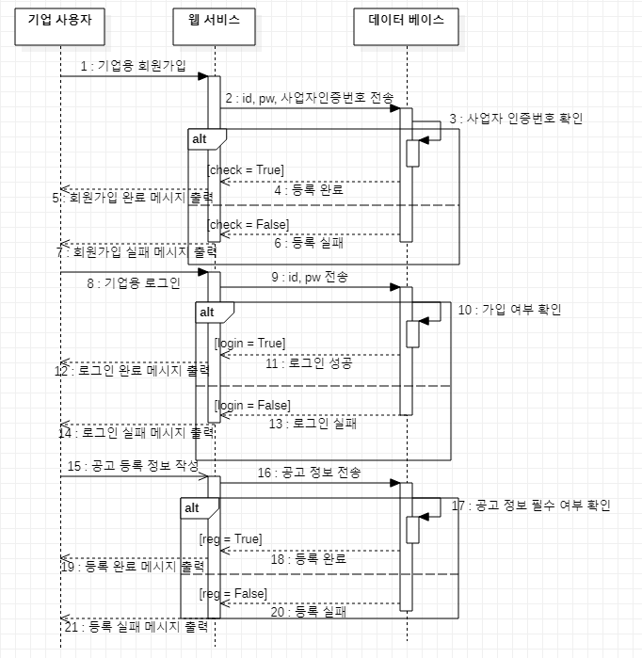

기업용 사용자의 경우 계정 정보를 등록할 수 있는데, 회원 가입을 통해 들어온 정보가 웹 서버로 전달되며 입력 정보에 대한 필요한 인증 과정을 거친 후 데이터베이스에 저장된다.

데이터베이스에 성공적으로 저장되었음을 웹 서버를 통해 전달해주고 웹 서비스를 제공하는 프런트 단에서는 이를 확인하고 사용자에게 성공 메시지를 출력한다.

기업용 로그인은 ID, PW 정보를 웹 서버에게 전송하고 웹 서버는 계정 정보를 확인하여 해당 계정이 존재할 경우 Token 정보를 넘겨주게 된다. 이렇게 넘겨준 토큰을 다시 웹 서버 상에서 토큰 인증 과정을 통해 유효한 토큰인지를 판별하게 된다. 유효한 토큰일 경우 로그인 성공에 대한 메시지를 출력하고 실패할 경우 실패에 대한 메시지를 사용자에게 전달한다.

기업용 사용자는 공고를 등록할 수 있는데, 사용자가 공고를 작성하면 서버로 데이터를 전송하여 필요한 정보가 제대로 들어왔는지 확인 후 웹 서버 데이터베이스 및 DynamoDB 데이터베이스에 저장한다. 이 과정이 성공적으로 수행되었다면 성공 메시지를, 과정에 문제가 있다면 등록 실패 메시지를 출력해준다.

### 활용/개발된 기술

2.2.5.1 LSTM

LSTM은 vanishing gradient 문제가 발생하던 기존 RNN구조에서 특수한 gate를 추가하여 solution을 내놓은 network model이다. 원래 기존의 RNN과 다른 점은 hidden state를 계산하는 방식이며 기존의 tanh를 이용하는 방식을 그대로 쓰이지만 입력, 망각, 출력게이트로 이를 세분화하여 내부 메모리를 구성하게 된다. 여기서 내부 memory는 이전 step까지의 가중치가 들어있는 BlackBox로 취급된다. 최종출력을 보시면 결국 내부 memory를 tanh로 처리하고 이와 출력 gate를 곱하게 된다. 연산자 o는 element-wise 곱다.

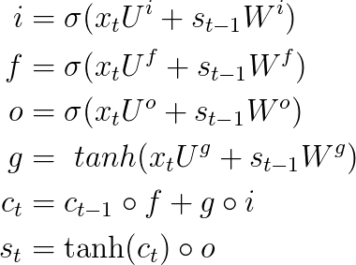

내부의 계산을 차치하고 위의 그림과 같이 s(t-1)와 입력값 x(t)가 곱해져서 s(t)를 만들게 된다.

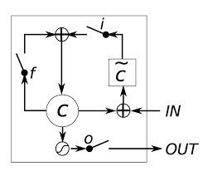

위 그림은 LSTM 내부의 gate 구조를 보여줍니다. 내부 memory c에 의해 계산이 이루어지면 Unit이 Black Box로 취급되는 이유로는 이 내부 memory가 외부로 나가지 않기 때문이다.

2.2.5.2 CNN-LSTM

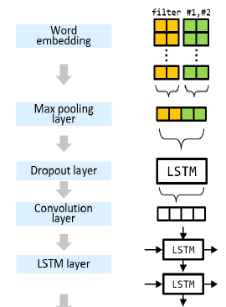

SVM과 달리 CNN-LSTM 모델은 sequence 모델을 통해 네트워크 순서, convolution 커널 크기를 word embedding에 따라 구축할 수 있다. Sequence를 이용할 경우에는 단어별 출현 횟수에 따라 만들어진 특징 벡터가 벡터의 차원이 지나치게 커질 수 있는 문제인 “차원의 저주”를 극복할 수 있을 뿐만 아니라, 원하는 문장을 자유롭게 분절 및 병렬 corpus화 하여 훈련할 수 있도록 한다.

## 기대효과 및 활용방안

1. 기대효과 : 평소 온라인으로 일자리를 구할 때 공고 사이트가 복잡하여 자녀들에게 부탁하던 어르신들이 일간지 웹서비스로 스스로 일자리를 찾고, 궁극적으로 노인 일자리를 구하는 것에 대한 접근성이 좋아져서 많은 어르신들이 퇴직 후 찾아오는 무기력함과 고립감을 극복할 수 있도록 한다.
2. 활용방안: 지역별로 다양한 노인 일자리 사이트가 운영되고 있지만, 노인분들이 모든 사이트를 돌아다니면서 본인에게 맞는 공고를 찾기 어렵다. 이런 상황에서 일간지 웹서비스를 이용하면 한 눈에 자기가 원하는 지역의 공고를 확인할 수 있다. 또한 다른 사이트들의 상세 조건 검색이 어려워 일자리 찾기를 포기하는 어르신들이 일간지 웹서비스를 사용하면 꼭 필요한 조건으로 간편하게 최적의 일자리를 찾을 수 있다.

# 자기평가

김영훈 – 백엔드 분야와 AWS 서버 세팅을 담당하여 전반적인 서버를 구성하였다. 백엔드에서는 REST API를 작성하여 프론트엔드에서 사용가능한 형태로 구성하였다. API Response형태를 서버단에서 프론트엔드에서 사용하기 편리한 형태로 변경해서 전달하면 더 좋지 않았을까 하는 아쉬움이 남았다. AWS 서버의 경우 환경을 설정하는 과정에서 패키지 버전 간의 충돌로 인해 시간을 많이 소요했다. 사용된 패키지 목록을 좀 더 신경 써서 관리하고 이를 리스팅하여 서버에도 동일한 환경을 구성해주거나 Docker와 같은 컨테이너 환경을 사용하는 것이 용이했다고 생각한다.

김학균 – 공고의 제목과 내용을 기반으로 LSTM 모델을 활용하여 모집분야를 추출할 때 결과적으로는 77%의 학습률의 모델을 만들어냈는데 제목이나 공고의 직무 내용이 기존보다도 추가적으로 더 많이 데이터를 수집했으면 새로 크롤링 해올 공고의 제목과 내용에 다양한 단어들을 비교하며 추출할 수 있어서 이전보다 더 학습률을 올릴 수 있었지 않았을까라는 아쉬움이 든다.

홍재연 – 프론트앤드 분야를 담당하여 UI/UX 디자인과 CSS 분야, 서비스의 흐름을 구성하였다. 백앤드에서 API를 받아와 데이터를 랜더링 하는데 있어서, 다시 데이터를 불러오는 것을 최소화 하는 코드를 작성했으며, 유지 보수와 에러 처리에 용이하도록 모든 변수에 interface와, type을 정의내려서 구현하였다. 상태관리 라이브러리를 통해 데이터를 전역으로 다루며 데이터 필터링 기능을 구현하였다. 다만 여러 형식으로 오는 지역 데이터에 맞춰 이 필터링 기능을 좀 더 정확도 높게 구현했으면 좋지 않았을까 하는 아쉬움이 남는다.

# 참고 문헌

|  |  |  |  |  |  |  |
| --- | --- | --- | --- | --- | --- | --- |
| 번호 | 종류 | 제목 | 출처 | 발행년도 | 저자 | 기타 |
| 1 | 논문 | CNN-LSTM 조합 모델을 이용한 영화리뷰 감성분석 | DBpia | 2019.12 | 박호연,김경재 |  |
| 2 | 웹페이지 | [Python] 한국어 형태소 분석기 체험 및 비교(Okt, Mecab, Komoran, Kkma) | https://soohee410.github.io/compare_tagger | 2020.01 | Suri |  |
|  | 논문 | Delving Deeper into Convolutional Networks for Learning Video Representations | Cornell Univ | 2016 | Nicolas Ballas, Li Yao, Chris Pal, and Aaron Courville |  |

# 부록

## 사용자 매뉴얼

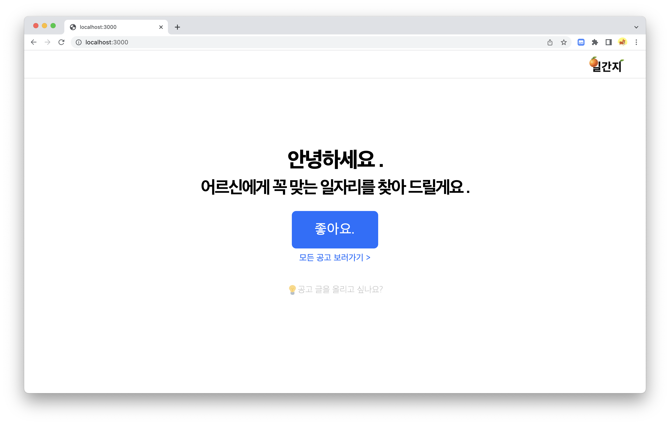

첫 페이지에서 좋아요를 클릭하면

지역과 카테고리로 자신에게 맞는 공고를 추천해주는 페이지로 이동한다.

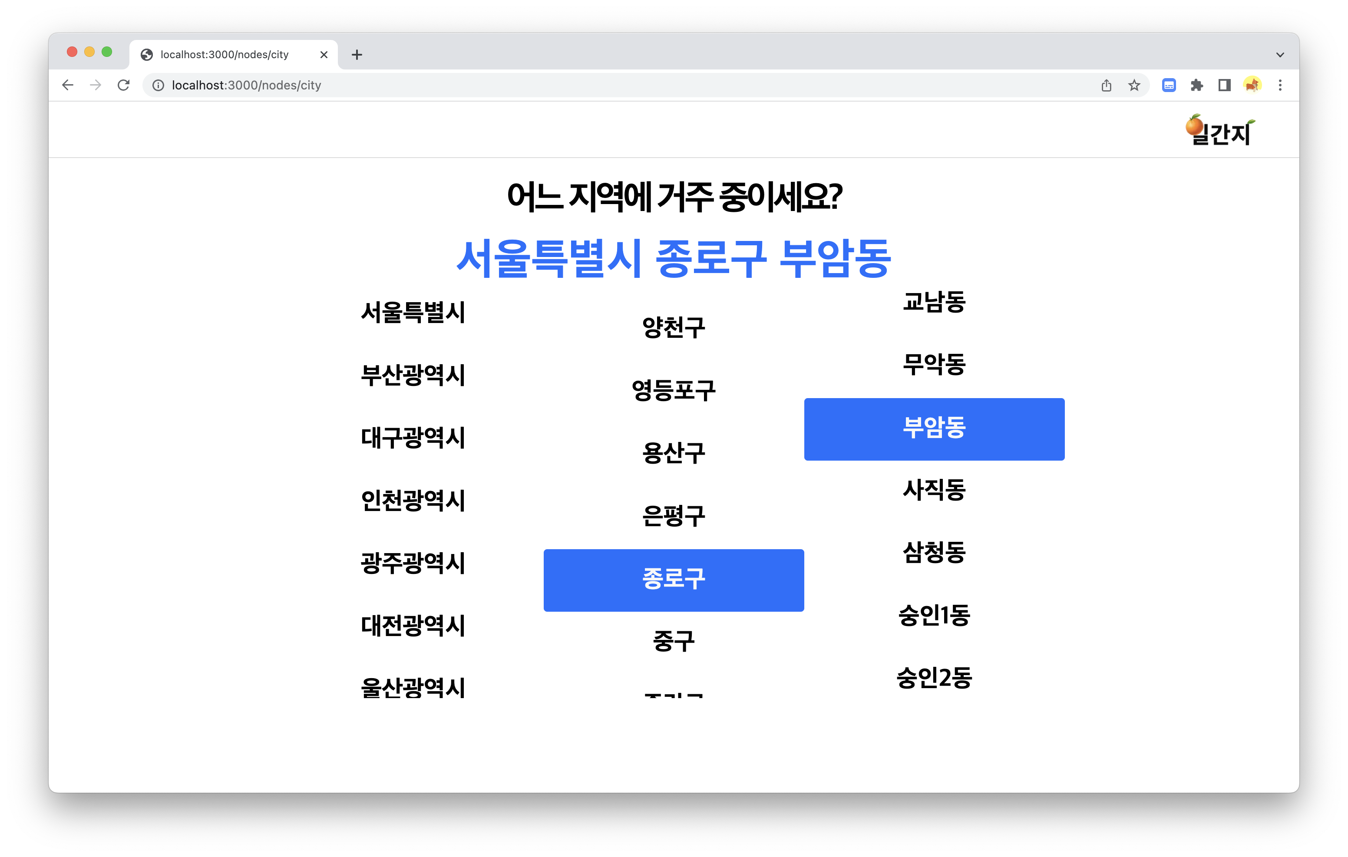

사용자가 본인의 지역을 선택한다.

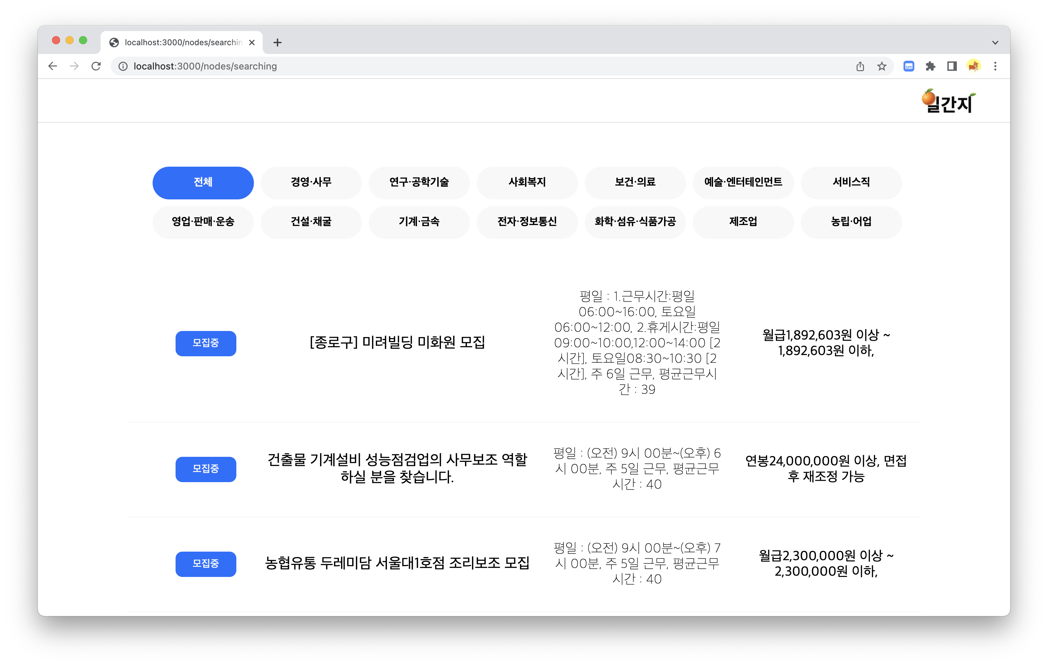

해당 지역에 맞는 공고를 추천해준다.

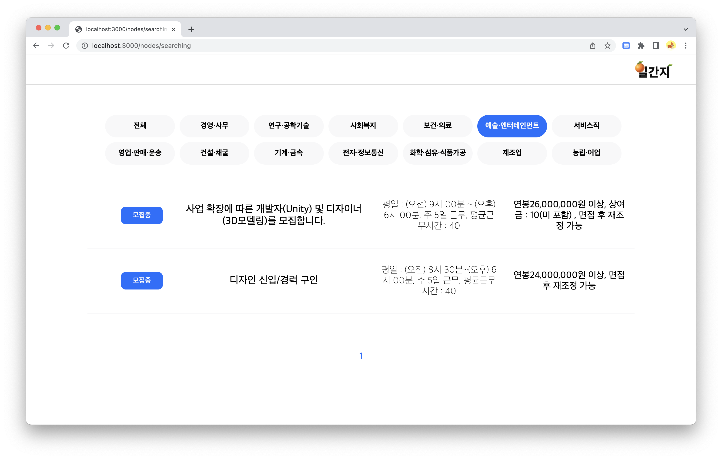

원하는 카테고리 별로 데이터를 볼 수도 있다.

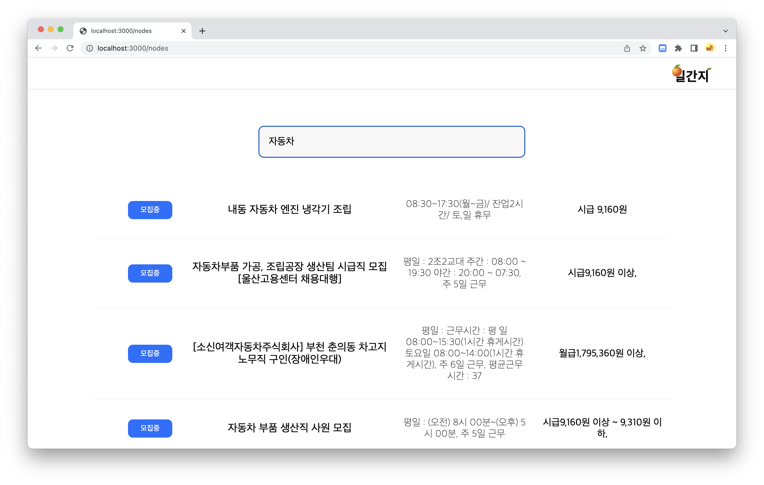

첫 페이지에서 모든 공고 보러가기를 선택했다면,

모든 공고를 볼 수 있고, 키워드 검색을 할 수 있는 페이지로 이동한다.

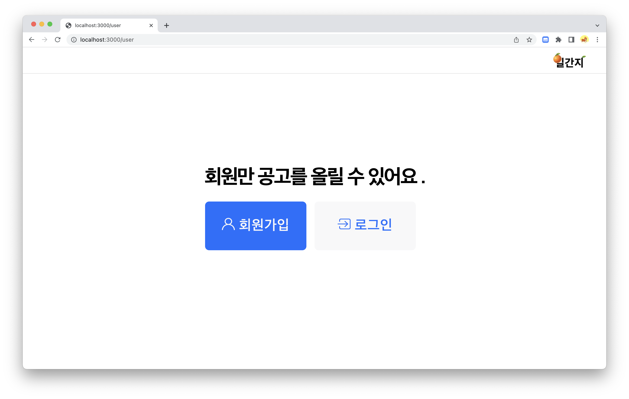

만약 첫페이지에서 공고글 올리기를 선택했다면

회원가입과 로그인을 선택하는 페이지로 이동한다.

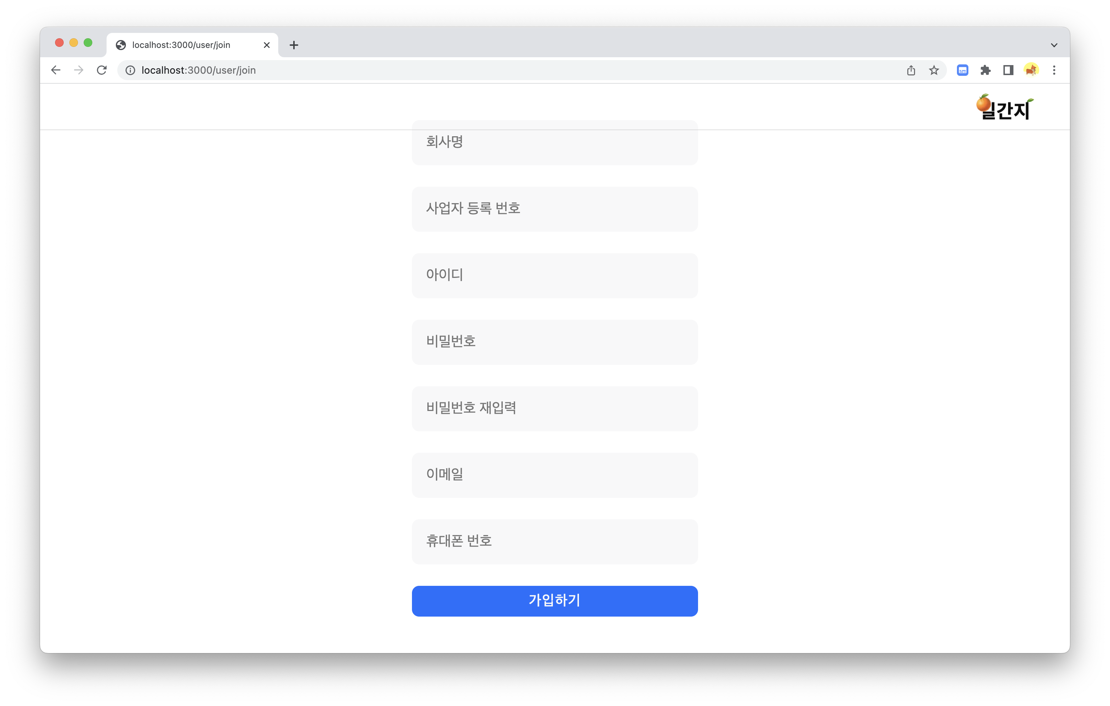

이메일과 휴대폰 번호 형식에 맞춰 작성하지 않으면 가입이 되지 않는다.

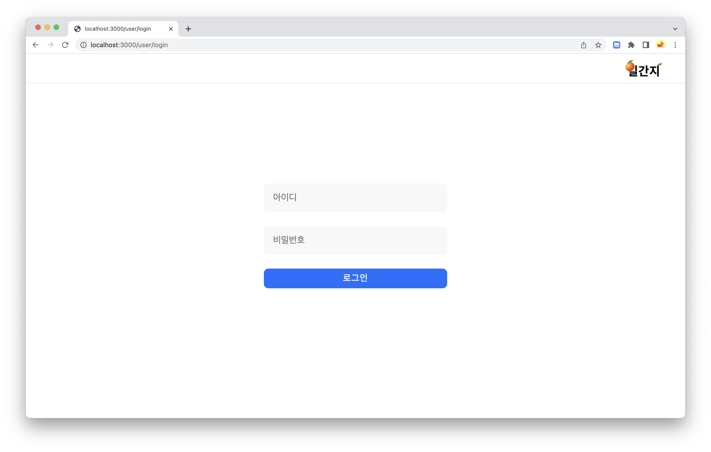

회원가입이 성공하면 로그인 화면으로 이동한다.

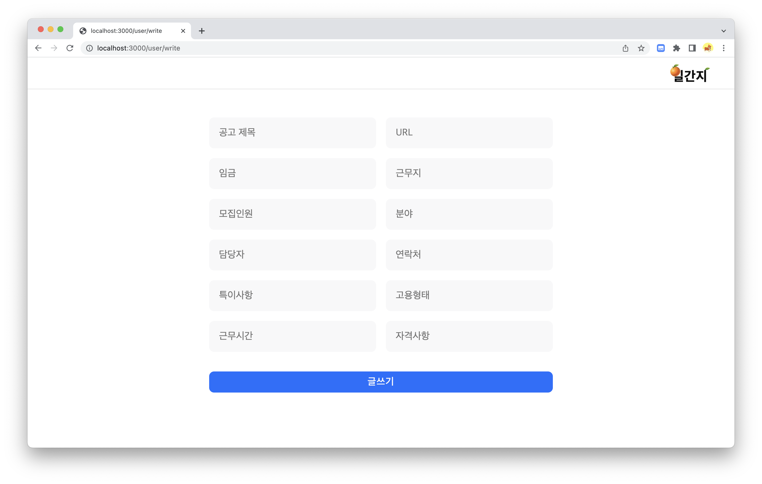

공고 글을 작성하면, 이제 공고 글에서 사용자가 작성한 글을 볼 수 있다.